pip 경로 설정 방법

1. [내 컴퓨터] – [우 클릭] - [속성]

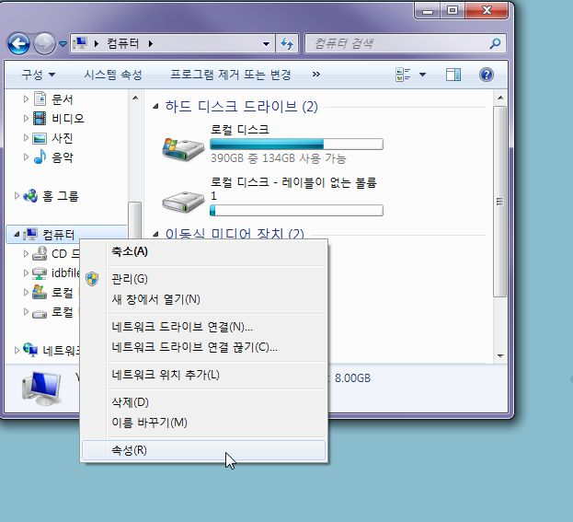

1. 좌측의 [고급 시스템 설정] 클릭

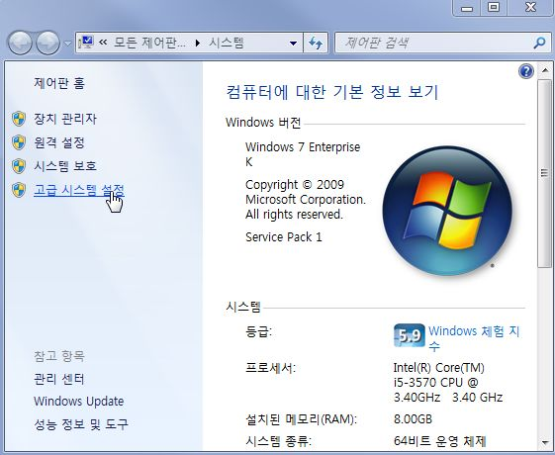

1. 우측 하단의 [환경 변수] 클릭

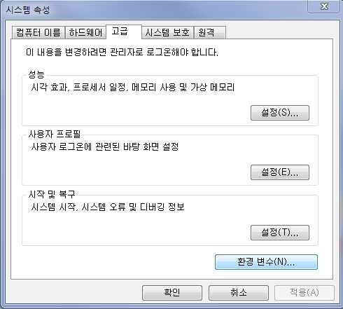

1. 사용자 변수에서 path 편집

(없으면 [새로 만들기] – 변수 명: path로 설정)

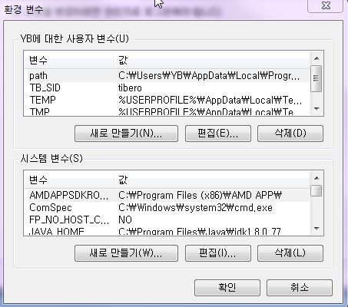

1. 변수 값에 [Python 경로]\Scripts\; 추가

ex) C:\Users\YB\AppData\Local\Programs\Python\Python35\Scripts\;

(앞 뒤에 세미콜론 ; 필수)

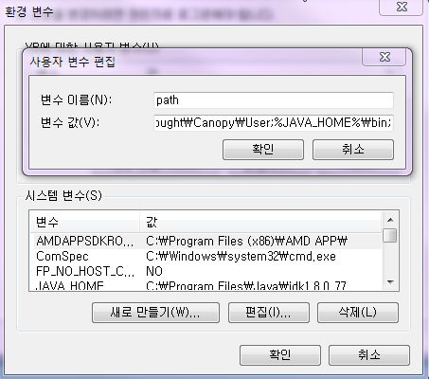

ex) Python 경로 예시

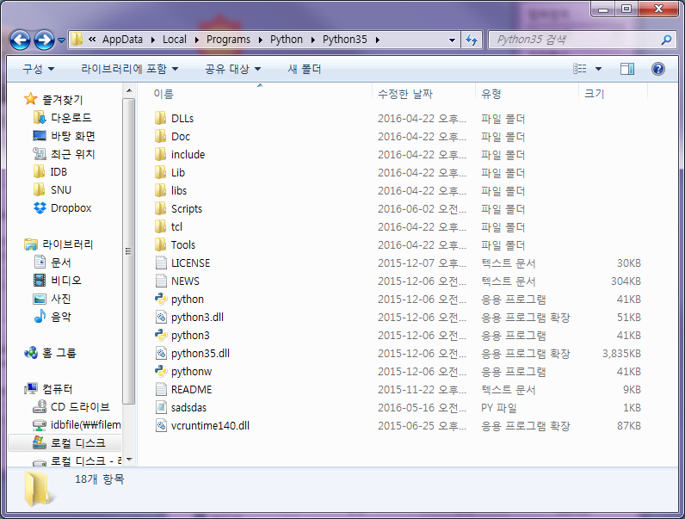

ex) Scripts 경로 예시

